**CHAPTER 03**

Nguyễn Bá Minh Đạo – 2132923

Mã source code 1  
(Nguồn: Đồ án chuyên nghành A – Quản lý danh mục đầu tư chứng khoán)  
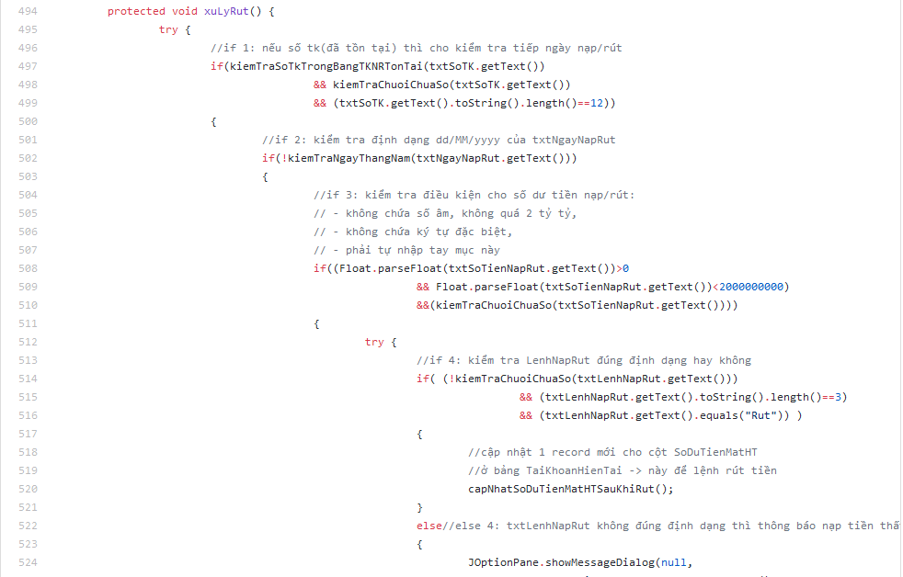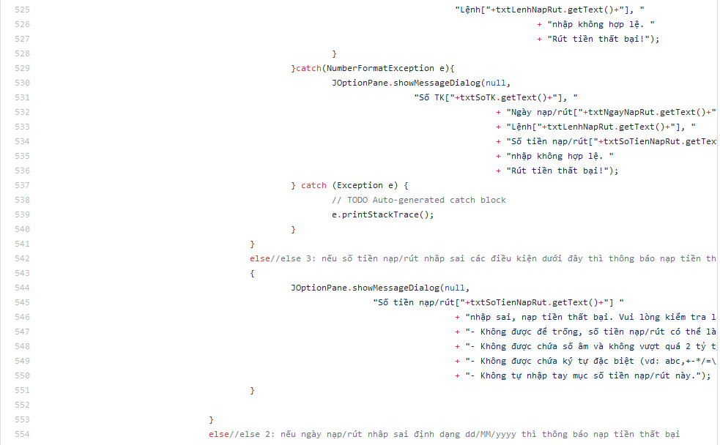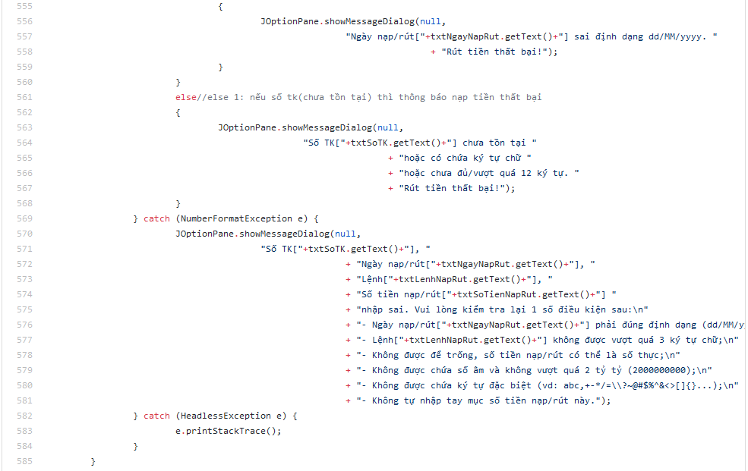

|  |  |  |  |
| --- | --- | --- | --- |
| Dòng code | Vi phạm tên TIPS | Đề xuất | Review của Partner |
| 494->585 | -Tip 1(Small):  + Function không dài quá 20 dòng  + Function không nên có những cấu trúc lồng nhau  + Mức thụt lề của function nên chỉ ở mức một hoặc hai  -Tip 2(Do One Thing):  + Function chỉ nên thực hiện một thứ (one thing) | -Sửa tip 1: tách ra thành nhiều hàm con |  |

Mã source code 2  
(Nguồn: Tự làm)  
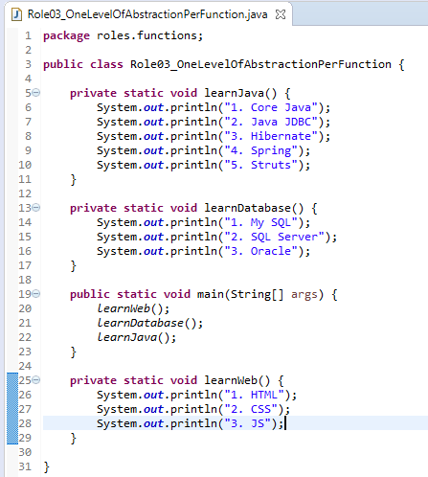

|  |  |  |  |
| --- | --- | --- | --- |
| Dòng code | Vi phạm tên TIPS | Đề xuất | Review của Partner |
| 5->19 | -Tip 3(One Level of Abstraction per Function):  + Mỗi function sắp xếp đều được tuân theo theo mức độ của sự trừu tượng từ trên xuống. | Đưa các dòng code 5->19 xuống dưới hàm main |  |

Mã source code 3  
(Nguồn: Tự làm)

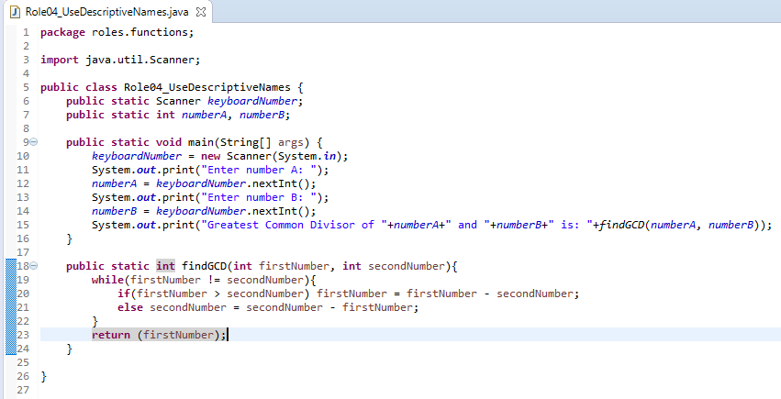

|  |  |  |  |
| --- | --- | --- | --- |
| Dòng code | Vi phạm tên TIPS | Đề xuất | Review của Partner |
| 18 | -Tip 4(Use Descriptive Names):  + Tên mô tả dài tốt hơn là một tên ngắn bí ẩn | Sửa tên hàm findGCD thành findGreatestCommonDivisor |  |

Mã source code 4  
(Nguồn: Tự làm)

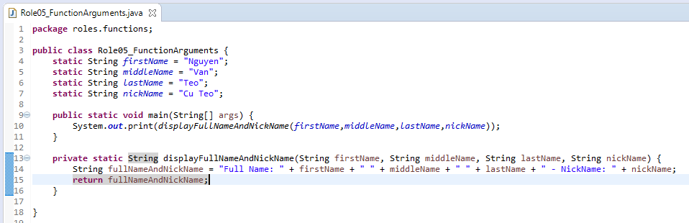

|  |  |  |  |
| --- | --- | --- | --- |
| Dòng code | Vi phạm tên TIPS | Đề xuất | Review của Partner |
| 13 | -Tip 5(Function Arguments):  + Sử dụng nhiều hơn 3 tham số | Gộp firstName, middleName, lastName thành biến fullName thì hàm còn 2 tham số fullName và nickName thôi, hợp lý hơn |  |

Mã source code 5  
(Nguồn: Tự làm)

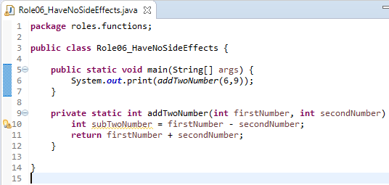

|  |  |  |  |
| --- | --- | --- | --- |
| Dòng code | Vi phạm tên TIPS | Đề xuất | Review của Partner |
| 10 | -Tip 6(Have No Side Effects):  + Không làm những chuyện ẩn bên trong | Tách dòng code tính hiệu 2 số ra hàm riêng |  |

Mã source code 6  
(Nguồn: Tự làm)

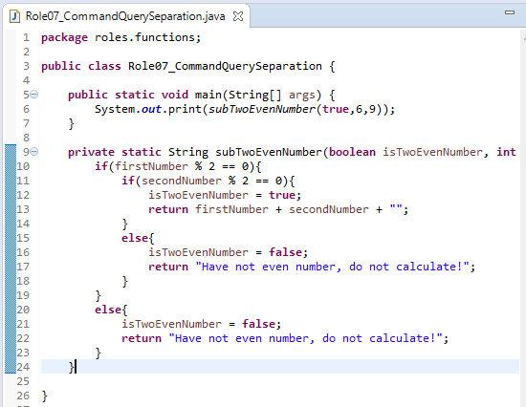

|  |  |  |  |
| --- | --- | --- | --- |
| Dòng code | Vi phạm tên TIPS | Đề xuất | Review của Partner |
| 9,12,16,21 | -Tip 7(Command Query Separation):  + Hàm sẽ thực hiện một điều gì đó hoặc trả lời một  cái gì đó, nhưng không bao gồm cả hai, làm cả hai  sẽ dẫn đến sự nhầm lẫn. | Tách code kiểm tra số chẵn ra hàm riêng, hàm tính hiệu 2 số nguyên chẵn 1 hàm riêng |  |

Mã source code 7  
(Nguồn: Tự làm)

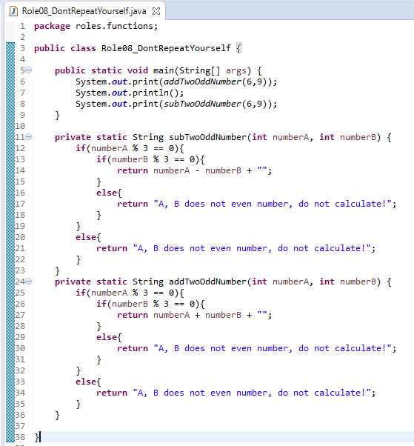

|  |  |  |  |
| --- | --- | --- | --- |
| Dòng code | Vi phạm tên TIPS | Đề xuất | Review của Partner |
| 11->36 | -Tip 8(Don’t Repeat Yourself):  + Bị lặp code | Tách code kiểm tra số lẻ ra hàm riêng, hàm tính tổng/hiệu 2 số nguyên chẵn 1 hàm riêng |  |